**Configuración Micro servicio Automotriz:**  
  
Este componente Maven cuenta con un application.properties, en el cual se parametriza la información necesaria para conectar a la BD y el puerto por el cual se desplegara el micro servicio.  
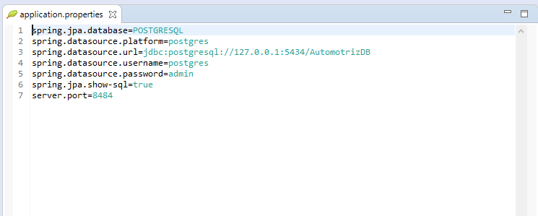  
  
  
  
  
**Pantalla inicial (Front)**  
Como se observa esta vista contiene lo requerido para llevar acabo el control de inventario automotriz, en el podemos agregar los datos importantes que son el nombre del producto, cantidad a ingresar, fecha de ingreso y un select con el listado de usuarios creados previamente(importar script AutomotrizBD).

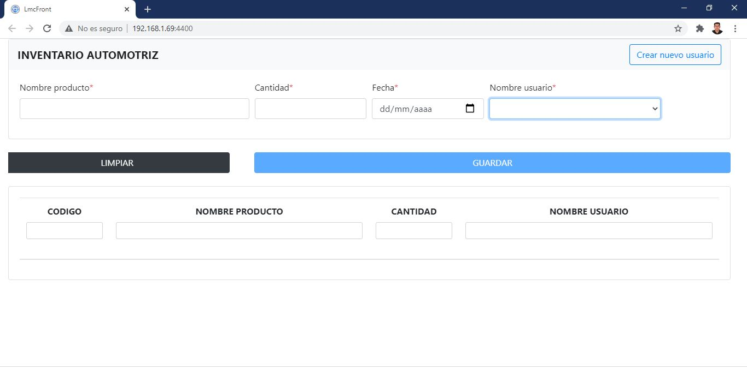

**Paso alterno(**en caso de que se quiera agregar un nuevo usuario a los que ya están existentes, se ingresa al modal dando CLICK en el botón derecho superior, el cual desplegara el modal solicitando el nombre del nuevo usuario a ingresar, sebe tener en cuenta que no puede existir en BD)  
  
  
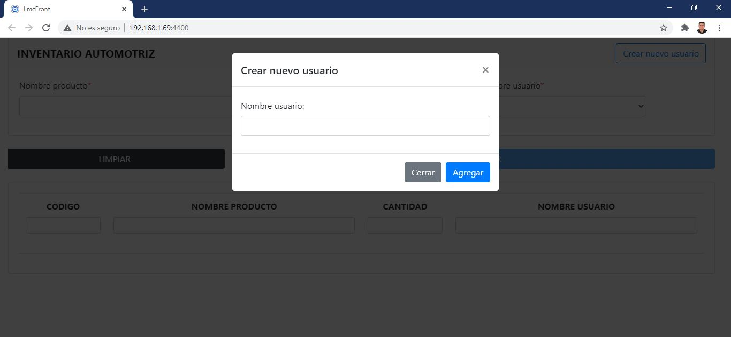  
  
  
  
como se puede observar, al desplegar el select de la pantalla inicial nos indicara los usuario disponibles.

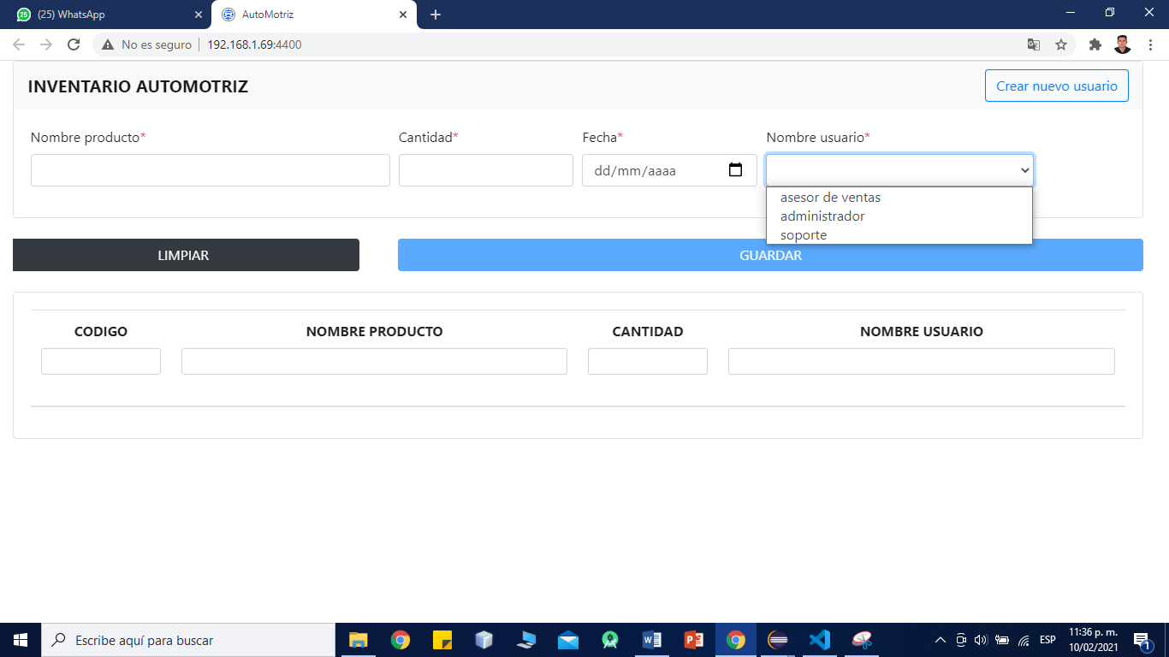  
  
**Proceso de registro:**  
se diligencia completamente el formulario y se habilitara el botón de GUARDAR  
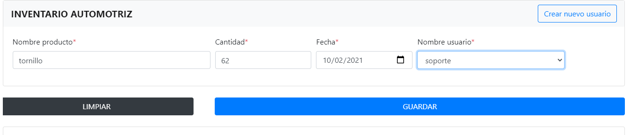  
  
Posterior a ello se evidencia que en la tabla de la parte de abajo se mostrara el nuevo producto(mercancía) ingresada.  
  
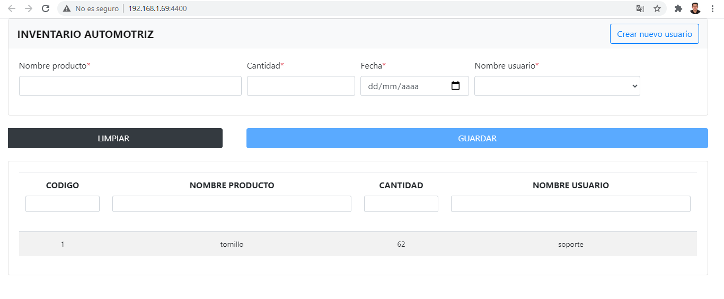  
  
Si se desea agregar un nuevo registro y este producto a ingresar es igual a uno ya registrado, como lo podemos ver, mostrara una alerta indicando que ya existe un registro igual:

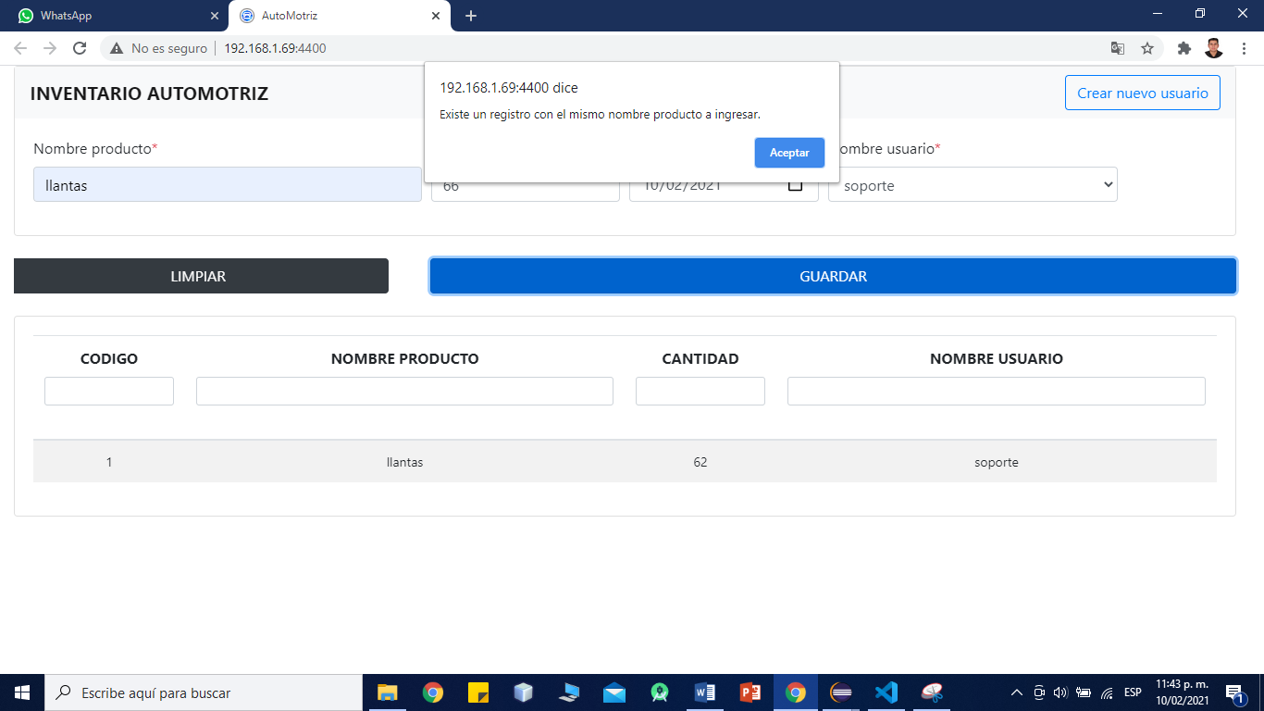  
  
  
  
**Proceso de editar:**  
Para editar un registro, se presiona sobre el registro a editar y el se autocompletara en el formulario de la parte superior, posterior a ello se nos habilitara el botón de EDITAR y ELIMINAR, en este caso se realizan los cambios sobre el registro si son requeridos y se presiona el botón de EDITAR.  
  
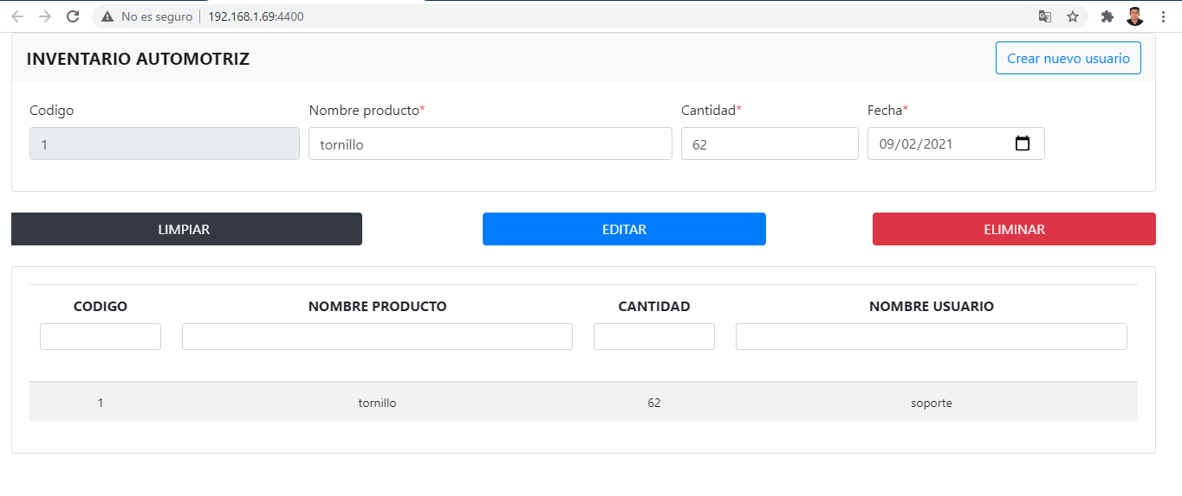  
  
  
  
  
Como se puede observar se fue editado el registro:  
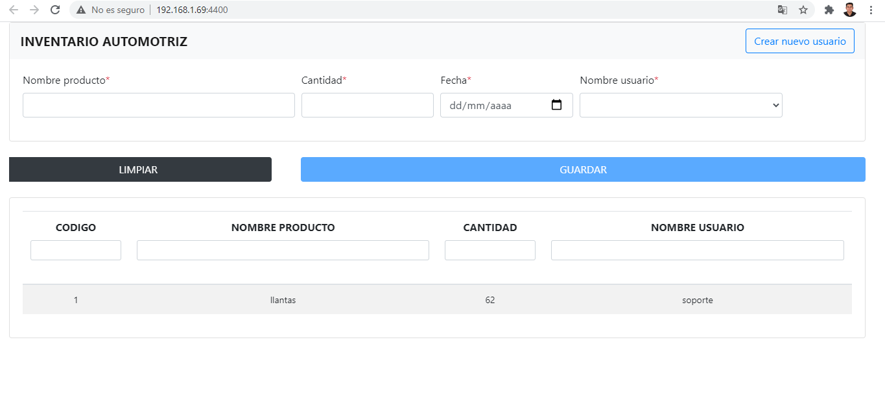  
  
  
  
 **Proceso de Eliminar**  
Para eliminar un registro, se realiza el mismo proceso de seleccionar el registro y posterior a ello se auto completara sobre el formulario superior para ello presionamos el botón ELIMINAR y será retirado de la lista de productos(mercancía).  
  
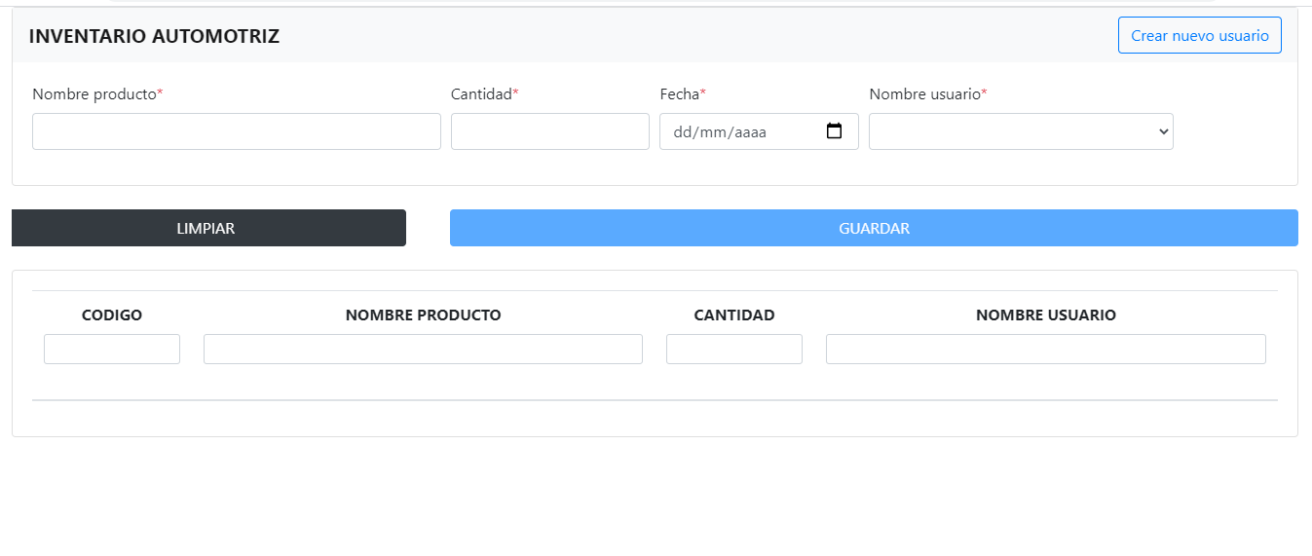  
  
  
  
  
  
  
Muchas gracias por la atención prestada.